【１】「ダブルクリック」を使用する場合

①「デスクトップ」のアイコンを実行したい場合

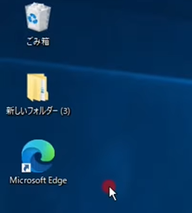
ダブルクリック
ダブルクリック

②「フォルダ内のアイコン」を実行したい場合

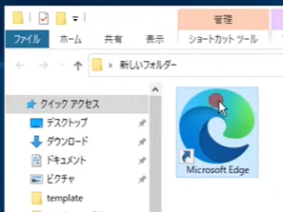

③保存したい場所のフォルダを選択する場合（※下記は、保存場所を指定する画面）

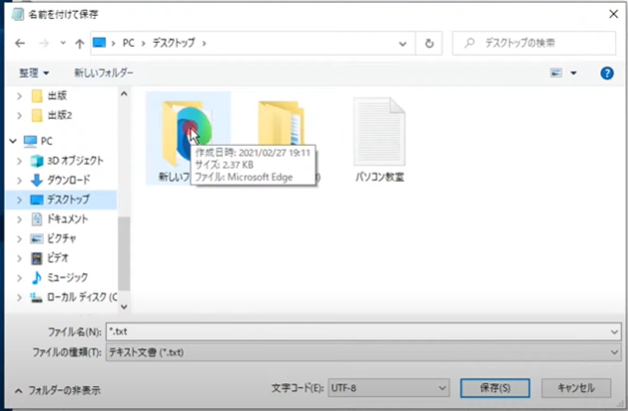
ダブルクリック

【２】「（左）クリック」を使用する場合

①選択される場合（ダブルクリックが必要な３つに当てはまる箇所）

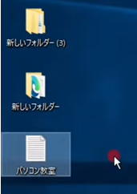
クリックすると選択

②実行される場合（ダブルクリックが必要な３つに当てはまらない箇所）

【スタートメニュー】

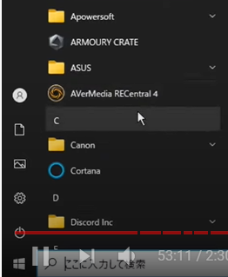
クリックすると開く
クリックすると開く
クリックすると開く

【タスクバー】

【インターネット】

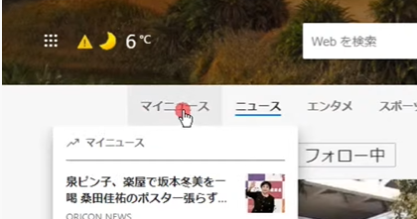

【３】「右クリック」を使用する場合

①選択したものに対して実行以外の変更をする場合（メニューが表示）

